8 Infieles, herejes y la Biblia del oso

Siempre escuche a mis mayores que ellos creen en Dios pero no en los curas. O dicho de otra forma, decían entre ellos que los curas dicen: “haz lo que yo diga, pero no lo que yo haga”. Era una manera muy simple de dejar claro que una cosa era la fe en Dios y otra diferente hacer lo que diga la iglesia católica.

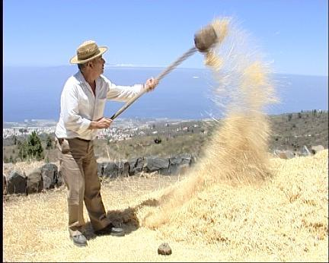En los veranos, especialmente cuando era la hora de las cosechas, siempre aparecían las misioneras católica, donde se trillaba el trigo, los garbanzos, el maíz, etc., para recabar su tributo, o sea que les entregara parte de la cosecha. Recuerdo que mi abuelo Manuel, un día que vinieron esas misioneras, les dijo que por qué no venían cuando había que sembrar y labrar, y asi podían pedir con más derecho un tributo. Siempre venían en el momento oportuno, fuese tiempo de la trilla, del aceite o de recoger las frutas.

Eran negros tiempos para discrepar con el cura, el alcalde o el guardia civil, te arriesgabas a formar parte de la lista negra del franquismo. Y como para cierta jerarquía católica todavía había peligro de herejía, cada cierto tiempo enviaban misioneros a los pueblos para adoctrinar a los incultos e infieles. Cuando hacían acto de presencia estos monjes casi todo el mundo les tenía miedo. Se dedicaban a organizar procesiones nocturnas, de madrugada, cantando en alta voz, y con ellos despertaban a todo el mundo. Entre otras cosas decían: “*Levantaros infieles y herejes y rezar con nosotros, o en el juicio final serás condenado a las hogueras del infierno*”. Y no contentos con ellos, también visitaban los bares y echaban a todo el mundo para que acudieran a las misas que ellos celebraban. Hasta donde yo sabía, en mi pueblo no había infieles (musulmanes o judíos), ni tampoco herejes (protestantes o luteranos), pero eso era lo que yo creía pues se nos ocultaba ciertas cosas que ocurrieron en Andalucía.

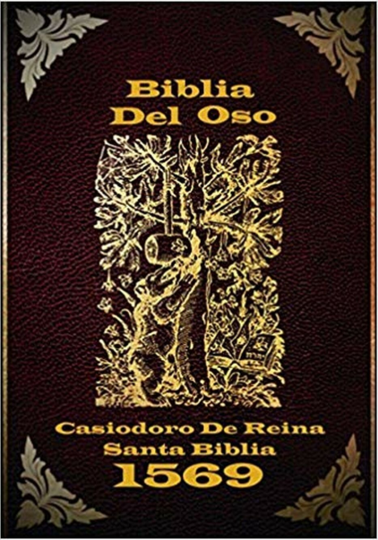 En el siglo XVI existía un seminario en Sevilla llamado San Isidoro del Campo. Aparentemente este seminario seguía las enseñanzas de la Iglesia Católica pero, con gran sorpresa para la misma Iglesia Católica, lo que se predicaba en ese seminario era la nueva doctrina iniciada por Lutero y Calvino. Al ser descubiertos la Inquisición no tuvo piedad con nadie de ellos y se vieron implicadas una gran parte de los ciudadanos de Sevilla, especialmente entre las clases nobles, condenados como herejes y la mayoría ajusticiado mediante el fuego la hoguera. Pero algunos de los predicantes lograron evadir la persecución y alcanzar tierras donde los protestantes tenían protección oficial, o sea en los países del centro de Europa. De ellos se destacan algunos ilustres personajes: Casiodoro de Reina, Cipriano Valera y Antonio del Corro. En Europa contribuyeron a la formación religiosa del protestantismo y en la redacción de importantes contribuciones escritas como, por ejemplo, la Biblia del Oso.

Esta Biblia se basa en los sacros libros del Viejo y Nuevo Testamento en español, más conocida como “Biblia del oso” por llevar ese animal en la portada. Es una de las primeras traducciones de la Biblia al castellano y el traductor y recopilador fue Casiodoro de Reina. En ella trabajó durante doce años en su preparación y traducción que empezó en 1565. Para ello usó la Biblia Hebrea y la Biblia de Ferrara como apoyo lingüístico, siendo publicada en Basilea, Suiza, el 28 de septiembre de 1569. La segunda edición se hizo en Ámsterdam, primera edición corregida de la Biblia del Oso, que fue realizada por Cipriano de Valera. Esta última edición es, hasta la actualidad, la traducción de la Biblia al castellano más difundida, especialmente en los Países de Sudamérica y de los protestantes españoles.

Como ya he escrito en anteriores escritos, muchos de los musulmanes y judíos andalusíes convertidos voluntariamente al catolicismo (llamados “cristianos nuevos”) habían ingresado en diferentes instituciones académicas, religiosas y en estamentos estatales. Por esa razón no es casual que en el caso de los luteranos del Seminario de San Isidoro del Campo tuviese ese origen. Según muchos testimonios, Casiodoro de Reina nació en 1520 en Granada, procedente de una familia musulmana convertidos, y había estudiado en la Universidad de Salamanca o de Sevilla.

**8 Ongelovigen, ketters en de bijbel met de beer**

Ik heb hoorde altijd van mijn ouders dat ze in God geloofden, maar niet in priesters. Of anders gezegd, ze zeiden onder elkaar dat priesters eigenlijk zeggen: ‘doe wat ik zeg, maar doe niet wat ik doe’. Dat was een heel eenvoudige manier om duidelijk te maken dat het geloof in God één ding was, maar dat het iets anders was om te doen wat de katholieke kerk zei.

In de zomers, vooral als het oogsttijd was, verschenen altijd de katholieke missionarissen op de plaatsen waar tarwe, kikkererwten, maïs, enzovoort werd geoogst. Dat deden ze om hun eerbetoon te ontvangen, dat wil zeggen om een deel van de oogst te krijgen. Ik herinner me dat mijn grootvader Manuel op een dag, toen die zendelingen weer langskwamen, hen vroeg waarom ze niet kwamen op het moment dat er geploegd en gezaaid moest worden, zodat ze later met recht om een ​​eerbetoon konden vragen. Ze kwamen altijd op het juiste moment, als er net geoogst was, als er olie geperst was of als er fruit geplukt was.

Het was in die tijd niet gemakkelijk om van mening te verschillen met de priester, de burgemeester of de burgerwacht, want je riskeerde dan een plek op de zwarte lijst van het Franco-regime. Volgens de katholieke hiërarchie bestond er nog steeds gevaar voor ketterij. Van tijd tot tijd stuurde men missionarissen naar de steden en dorpen om de ongeschoolden en ongelovigen te indoctrineren. Als deze monniken verschenen, was bijna iedereen bang voor hen. De monniken organiseerden nachtelijke processies en zongen daarbij luid en maakten bij zonsopgang iedereen wakker. Ze riepen onder andere: ‘Sta op, ongelovigen en ketters, en bidt met ons of in het laatste oordeel zult u worden veroordeeld tot het vuur van de hel’. Ze bezochten ook de bars en stuurden iedereen die daar was naar buiten om de mis bij te wonen. Voor zover ik wist waren er in mijn dorp geen ongelovigen (moslims of joden), noch ketters (protestanten of lutheranen). Maar dat was alleen maar wat ik geloofde, omdat bepaalde dingen die in Andalusië gebeurden voor ons verborgen bleven.

In de 16e eeuw was er een seminarie in Sevilla, genaamd *San Isidoro del Campo*. Voor de schijn volgde dit seminarie de leringen van de katholieke kerk, maar tot grote verbazing van de katholieke kerk zelf werd de nieuwe leerstelling, die door Luther en Calvijn was begonnen, in dat seminarie gepredikt. Toen dat werd ontdekt, had de inquisitie geen genade. Een groot deel van de burgers van Sevilla was erbij betrokken, vooral onder de adellijke klassen. Ze werden als ketters veroordeeld en de meerderheid kwam op de brandstapel terecht. Maar sommige predikers slaagden erin vervolging te ontwijken en landen te bereiken waar protestanten officiëel bescherming genoten. Dat was in de landen van Midden-Europa. Onder hen bevonden zich enkele bekende personen: Casiodoro de Reina, Cipriano Valera en Antonio del Corro. In Europa hebben ze bijgedragen aan de religieuze vorming van het protestantisme en aan het schrijven van belangrijke schriftelijke bijdragen, zoals de *Biblia del Oso*, de Bijbel van de Beer.

Deze bijbel is gebaseerd op de heilige boeken van het Oude en Nieuwe Testament en in het Spaans geschreven. Hij staat bekend als de ‘bijbel van de beer’ omdat dat dier op de omslag van die bijbel staat. Het is een van de eerste vertalingen van de bijbel in het Spaans en de vertaler en samensteller was Casiodoro de Reina. Hij werkte twaalf jaar aan de voorbereiding en vertaling ervan en begon daarmee in 1565. Hij gebruikte de Hebreeuwse bijbel en de Ferrara-bijbel als taalkundige ondersteuning, die op 28 september 1569 in Bazel, Zwitserland werd gepubliceerd. De tweede editie werd gemaakt in Amsterdam. Dat was de eerste gecorrigeerde editie van de Bijbel van de Beer, die werd geproduceerd door Cipriano de Valera. Deze laatste uitgave is tot op heden de meest verspreide vertaling van de bijbel in het Spaans, vooral in de landen van Zuid-Amerika en onder Spaanse protestanten.

Zoals ik al heb geschreven in de voorgaande stukjes, waren er veel Andalusische moslims en joden die zich vrijwillig tot het katholicisme bekeerden (‘nieuwe christenen’ genaamd). Zij waren in dienst getreden bij verschillende academische, religieuze en staatsinstellingen. Om die reden is het niet toevallig dat zij verantwoordelijk waren voor het verschijnen van lutheranen in het seminarie van San Isidoro del Campo. Volgens vele getuigenissen is Casiodoro de Reina geboren in 1520 in Granada. Hij kwam uit een bekeerde moslimfamilie, en hij had gestudeerd aan de Universiteit van Salamanca of die van Sevilla.